

**Об утверждении схемы и порядка перевозки в общеобразовательные школы детей, проживающих в отдаленных населенных пунктах города Риддера**

Постановление акимата города Риддера Восточно-Казахстанской области от 11 апреля 2024 года № 292. Зарегистрировано Департаментом юстиции Восточно-Казахстанской области 17 апреля 2024 года № 9002-16

      В соответствии с подпунктом 3-1) пункта 3 статьи 14 Закона Республики Казахстан "Об автомобильном транспорте", статьей 27 Закона Республики Казахстан "О правовых актах", приказом исполняющего обязанности Министра по инвестициям и развитию Республики Казахстан от 26 марта 2015 года № 349 "Об утверждении Правил перевозок пассажиров и багажа автомобильным транспортом" (зарегистрировано в Реестре государственной регистрации нормативных правовых актов под № 11550) акимат города Риддера, ПОСТАНОВЛЯЕТ:

      1. Утвердить схемы и порядок перевозки в общеобразовательные школы детей, проживающих в отдаленных населенных пунктах города Риддера согласно приложениям 1, 2, 3, 4, 5, 6, 7, 8 к настоящему постановлению.

      2. Признать утратившим силу постановление акимата города Риддера от 29 марта 2019 года № 230 "Об утверждении схемы и порядка перевозки в общеобразовательные школы детей, проживающих в отдаленных населенных пунктах города Риддер" (зарегистрировано в Реестре государственной регистрации нормативных правовых актов под № 5825).

      3. Настоящее постановление вводится в действие по истечении десяти календарных дней после дня его первого официального опубликования.

|  |  |
| --- | --- |
|  | *Д. Батырбаев* |

|  |  |
| --- | --- |
|  | Приложение 1 к постановлению  от 11 апреля 2024 года  № 292 |

**Схема перевозки детей, проживающих в отдаленных населенных пунктах города Риддера в Коммунальное государственное учреждение "Средняя школа № 12" отдела образования по городу Риддеру Управления образования Восточно-Казахстанской области**

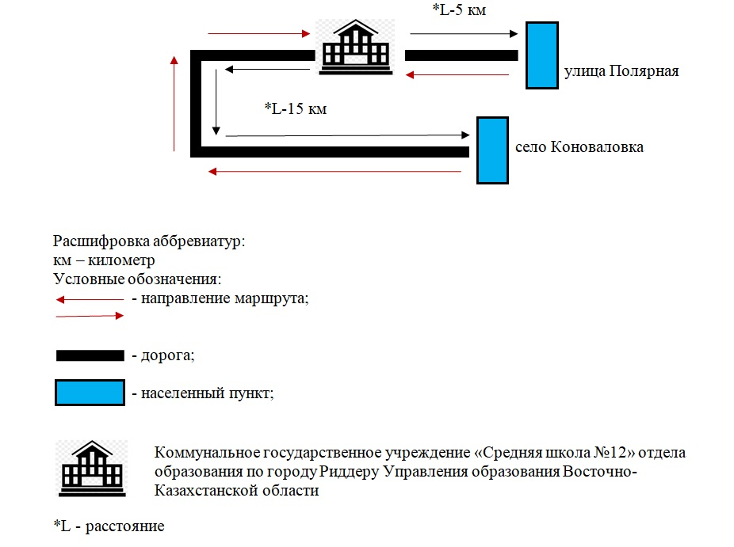

|  |  |
| --- | --- |
|  | Приложение 2 к постановлению  от 11 апреля 2024 года  № 292 |

**Схема перевозки детей, проживающих в отдаленных населенных пунктах города Риддера в Коммунальное государственное учреждение "Средняя школа № 3 имени Д. Кунаева" отдела образования по городу Риддеру Управления образования Восточно-Казахстанской области**

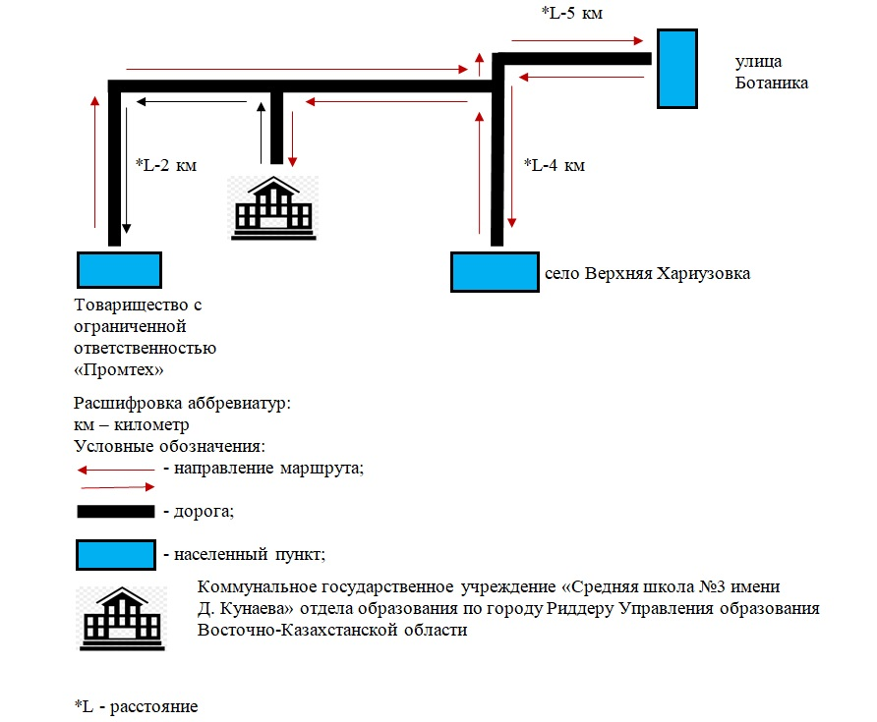

|  |  |
| --- | --- |
|  | Приложение 3 к постановлению  от 11 апреля 2024 года  № 292 |

**Схема перевозки детей, проживающих в отдаленных населенных пунктах города Риддера в Коммунальное государственное учреждение "Средняя школа № 16" отдела образования по городу Риддеру Управления образования Восточно-Казахстанской области**

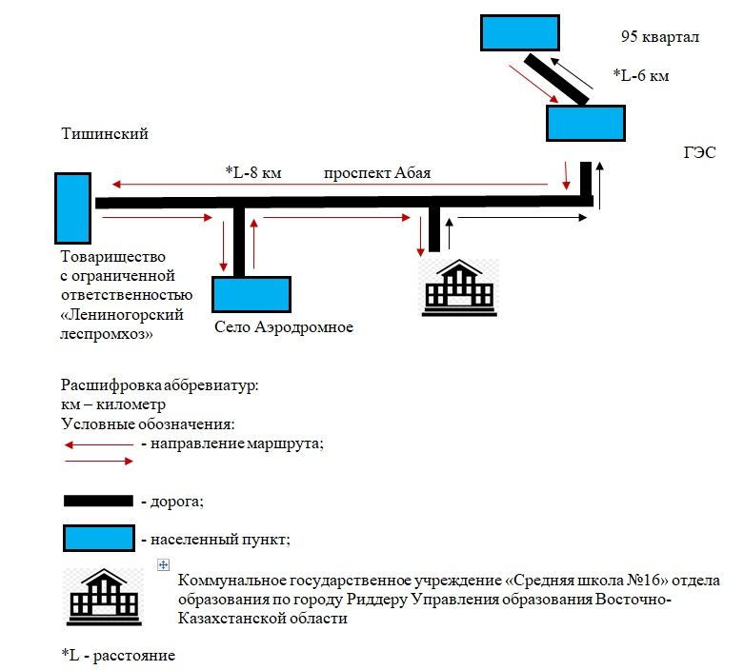

|  |  |
| --- | --- |
|  | Приложение 4 к постановлению  от 11 апреля 2024 года  № 292 |

**Схема перевозки детей, проживающих в отдаленных населенных пунктах города Риддера в Коммунальное государственное учреждение "Средняя школа № 17" отдела образования по городу Риддеру Управления образования Восточно-Казахстанской области**

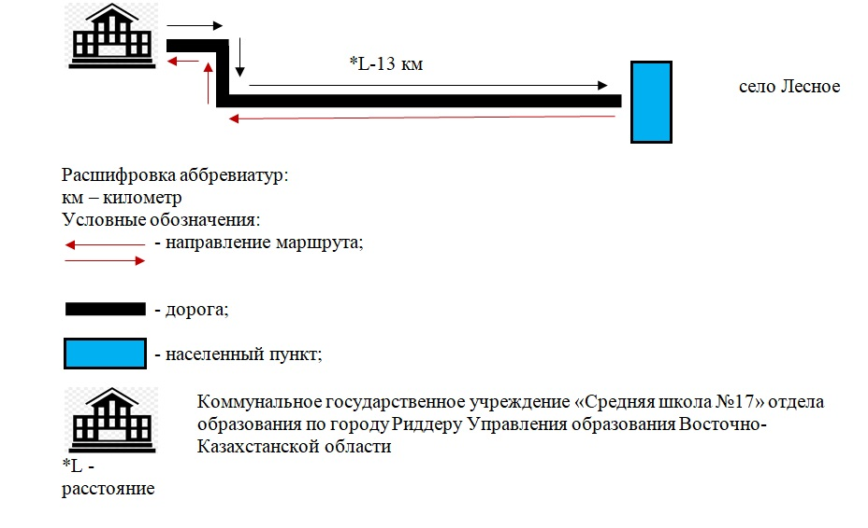

|  |  |
| --- | --- |
|  | Приложение 5 к постановлению  от 11 апреля 2024 года  № 292 |

**Схема перевозки детей, проживающих в отдаленных населенных пунктах города Риддера в Коммунальное государственное учреждение "Основная средняя школа № 9" отдела образования по городу Риддеру Управления образования Восточно-Казахстанской области**

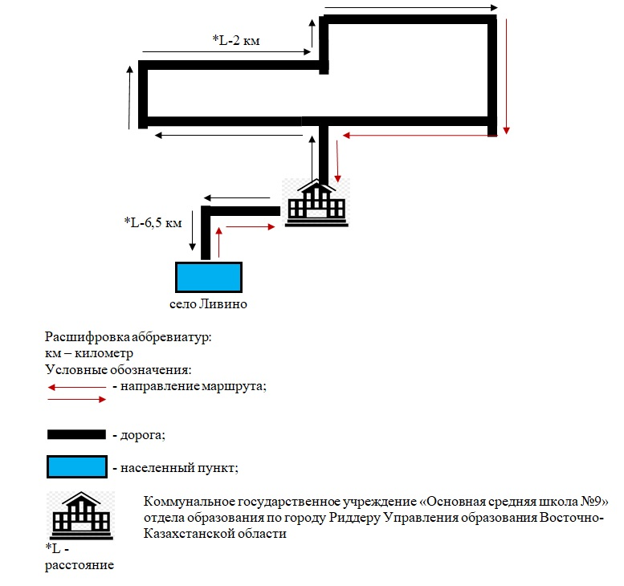

|  |  |
| --- | --- |
|  | Приложение 6 к постановлению  от 11 апреля 2024 года  № 292 |

**Схема перевозки детей, проживающих в отдаленных населенных пунктах города Риддера в Коммунальное государственное учреждение "Многопрофильная школа-гимназия "Шанырак" отдела образования по городу Риддеру Управления образования Восточно-Казахстанской области**

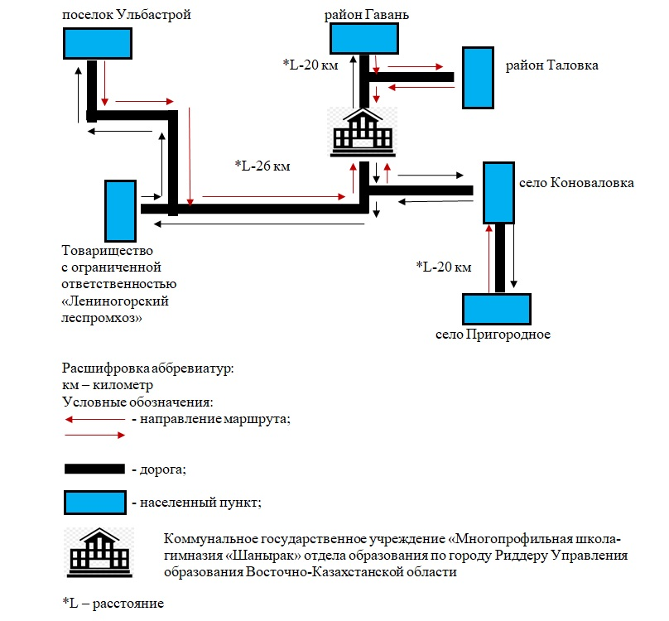

|  |  |
| --- | --- |
|  | Приложение 7 к постановлению  от 11 апреля 2024 года  № 292 |

**Схема перевозки детей, проживающих в отдаленных населенных пунктах города Риддера в Коммунальное государственное учреждение "Общеобразовательная школа № 11" отдела образования по городу Риддеру Управления образования Восточно-Казахстанской области**

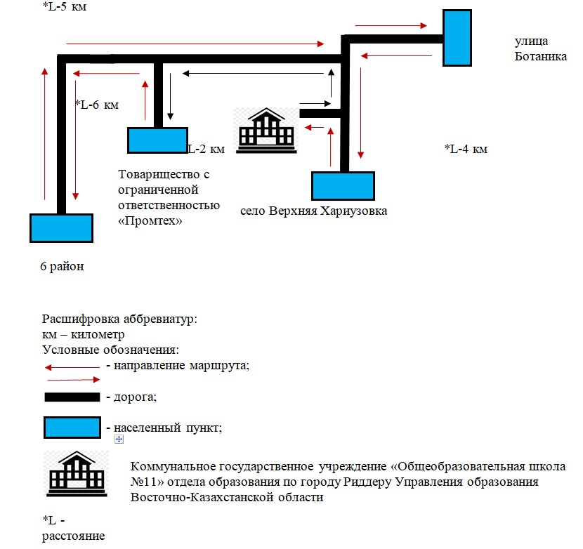

|  |  |
| --- | --- |
|  | Приложение 8 к постановлению  от 11 апреля 2024 года  № 292 |

**Порядок перевозки в общеобразовательные школы детей, проживающих в отдаленных населенных пунктах города Риддера**

**Глава 1. Порядок перевозки детей**

      1. Перевозка детей осуществляется автобусами, микроавтобусами, оборудованными в соответствии с требованиями законодательства к перевозке пассажиров и багажа автомобильным транспортом.

      2. Перевозчиком детей (далее – Перевозчик) является организация образования, использующая для перевозки принадлежащие ей автобусы, с соблюдением требований законодательства к перевозкам пассажиров и багажа.

      3. Перед выполнением перевозок Перевозчик оформляет решение об организации перевозки детей приказом, регламентировав в нем обязанности водителя, сопровождающих лиц, маршрут следования и мероприятия по обеспечению безопасности детей.

      4. При неблагоприятных изменениях дорожных или метеорологических условий, создающих угрозу безопасности перевозок, в случаях, предусмотренных действующими нормативными документами о временном прекращении движения автобусов, Перевозчик отменяет рейс и немедленно принимает меры по доведению информации об этом до перевозимых детей.

      5. При неблагоприятных изменениях дорожных условий в иных обстоятельствах (ограничение движения, появление временных препятствий, при которых водитель не может ехать в соответствии с расписанием, не повышая скорости), расписание корректируется в сторону снижения скорости (увеличения времени движения).

      6. На каждый автобус, осуществляющий перевозку детей, Перевозчик назначает ответственных сопровождающих лиц из числа своих сотрудников, прошедших подготовку по методам оказания доврачебной помощи и специальный инструктаж по обеспечению безопасности при перевозке детей автобусами.

      7. Инструктаж проводит лицо, ответственное за обеспечение безопасности дорожного движения в организации образования.

      8. Для перевозки детей допускаются водители, отвечающие требованиям законодательства Республики Казахстан.

      9. Водителю автобуса при перевозке детей не допускается:

      1) следовать со скоростью более 60 км/час;

      2) изменять маршрут следования;

      3) перевозить в салоне автобуса, в котором находятся дети, любой груз, багаж или инвентарь, кроме ручной клади и личных вещей детей;

      4) выходить из салона автобуса при наличии детей в автобусе, в том числе при посадке и высадке детей;

      5) осуществлять движение автобуса задним ходом;

      6) покидать свое место или оставлять транспортное средство, если им не приняты меры, исключающие самопроизвольное движение транспортного средства или использование его в отсутствие водителя.

      10. Движение автобуса с места посадки (высадки) водителю разрешается начинать только после сообщения сопровождающего об окончании посадки (высадки) и полного закрытия дверей автобуса.

      11. При подъезде транспортного средства сопровождающие не должны допускать выхода детей ему навстречу и нахождения их у проезжей части.

      12. Сопровождающие подводят детей к месту посадки в организованном порядке (младших детей – построенных попарно). Посадка производится через переднюю дверь автобуса.

      13. Сопровождающие обеспечивают надлежащий порядок среди детей во время посадки в автобус и высадки из него, при движении автобуса и во время остановок.

      14. Посадка детей в автобус производится после полной остановки автобуса на посадочной площадке под руководством сопровождающих и под наблюдением водителя.

      15. Во время поездки, сопровождающие не допускают, чтобы дети:

      1) стояли и ходили по салону;

      2) прислонялись к дверям и окнам;

      3) ставили тяжелые и неустойчивые личные вещи на верхние полки;

      4) размещали ручную кладь в проходах и на площадках у входов (выходов);

      5) высовывались в оконные проемы;

      6) выбрасывали из окон мусор и какие-либо иные предметы;

      7) отвлекали водителя от управления транспортным средством, кроме сообщений о ситуации, угрожающей здоровью и жизни пассажиров, направленных на предотвращение несчастного случая;

      8) пользовались аварийным оборудованием в ситуациях, не угрожающих жизни и здоровью пассажиров;

      9) открывали двери;

      10) дрались, толкались, устраивали подвижные игры.

      16. Высадка детей из автобуса во время стоянок (остановок) осуществляется через переднюю дверь. Первым из автобуса выходит сопровождающий. Во время стоянок (остановок) сопровождающий находится возле передней части автобуса и наблюдает за высадкой детей и за тем, чтобы дети не выбегали на проезжую часть дороги.

      17. При высадке из автобуса каждый из детей переносит личные вещи одной рукой, а другой при спуске по ступенькам должен держаться за поручень. Рюкзаки и сумки, носимые через плечо, учащиеся должны снять с плеч и взять в руки, чтобы не потерять равновесие и не травмировать других пассажиров.

      18. При высадке сопровождающие не допускают, чтобы дети:

      1) двигаясь к двери, толкались;

      2) спрыгивали со ступенек;

      3) обходили транспортное средство со стороны проезжей части, выходили на нее;

      4) устраивали подвижные игры вблизи проезжей части.

      19. После высадки сопровождающие:

      1) пересчитывают детей, прибывших к месту назначения;

      2) в организованном порядке сопровождают их от места высадки и площадок для стоянки автобусов.

**Глава 2. Заключительные положения**

      20. Отношения по перевозкам в общеобразовательные школы детей, проживающих в отдаленных населенных пунктах района, не урегулированные настоящим порядком, регулируются в соответствии с действующим законодательством Республики Казахстан.

© 2012. РГП на ПХВ «Институт законодательства и правовой информации Республики Казахстан» Министерства юстиции Республики Казахстан